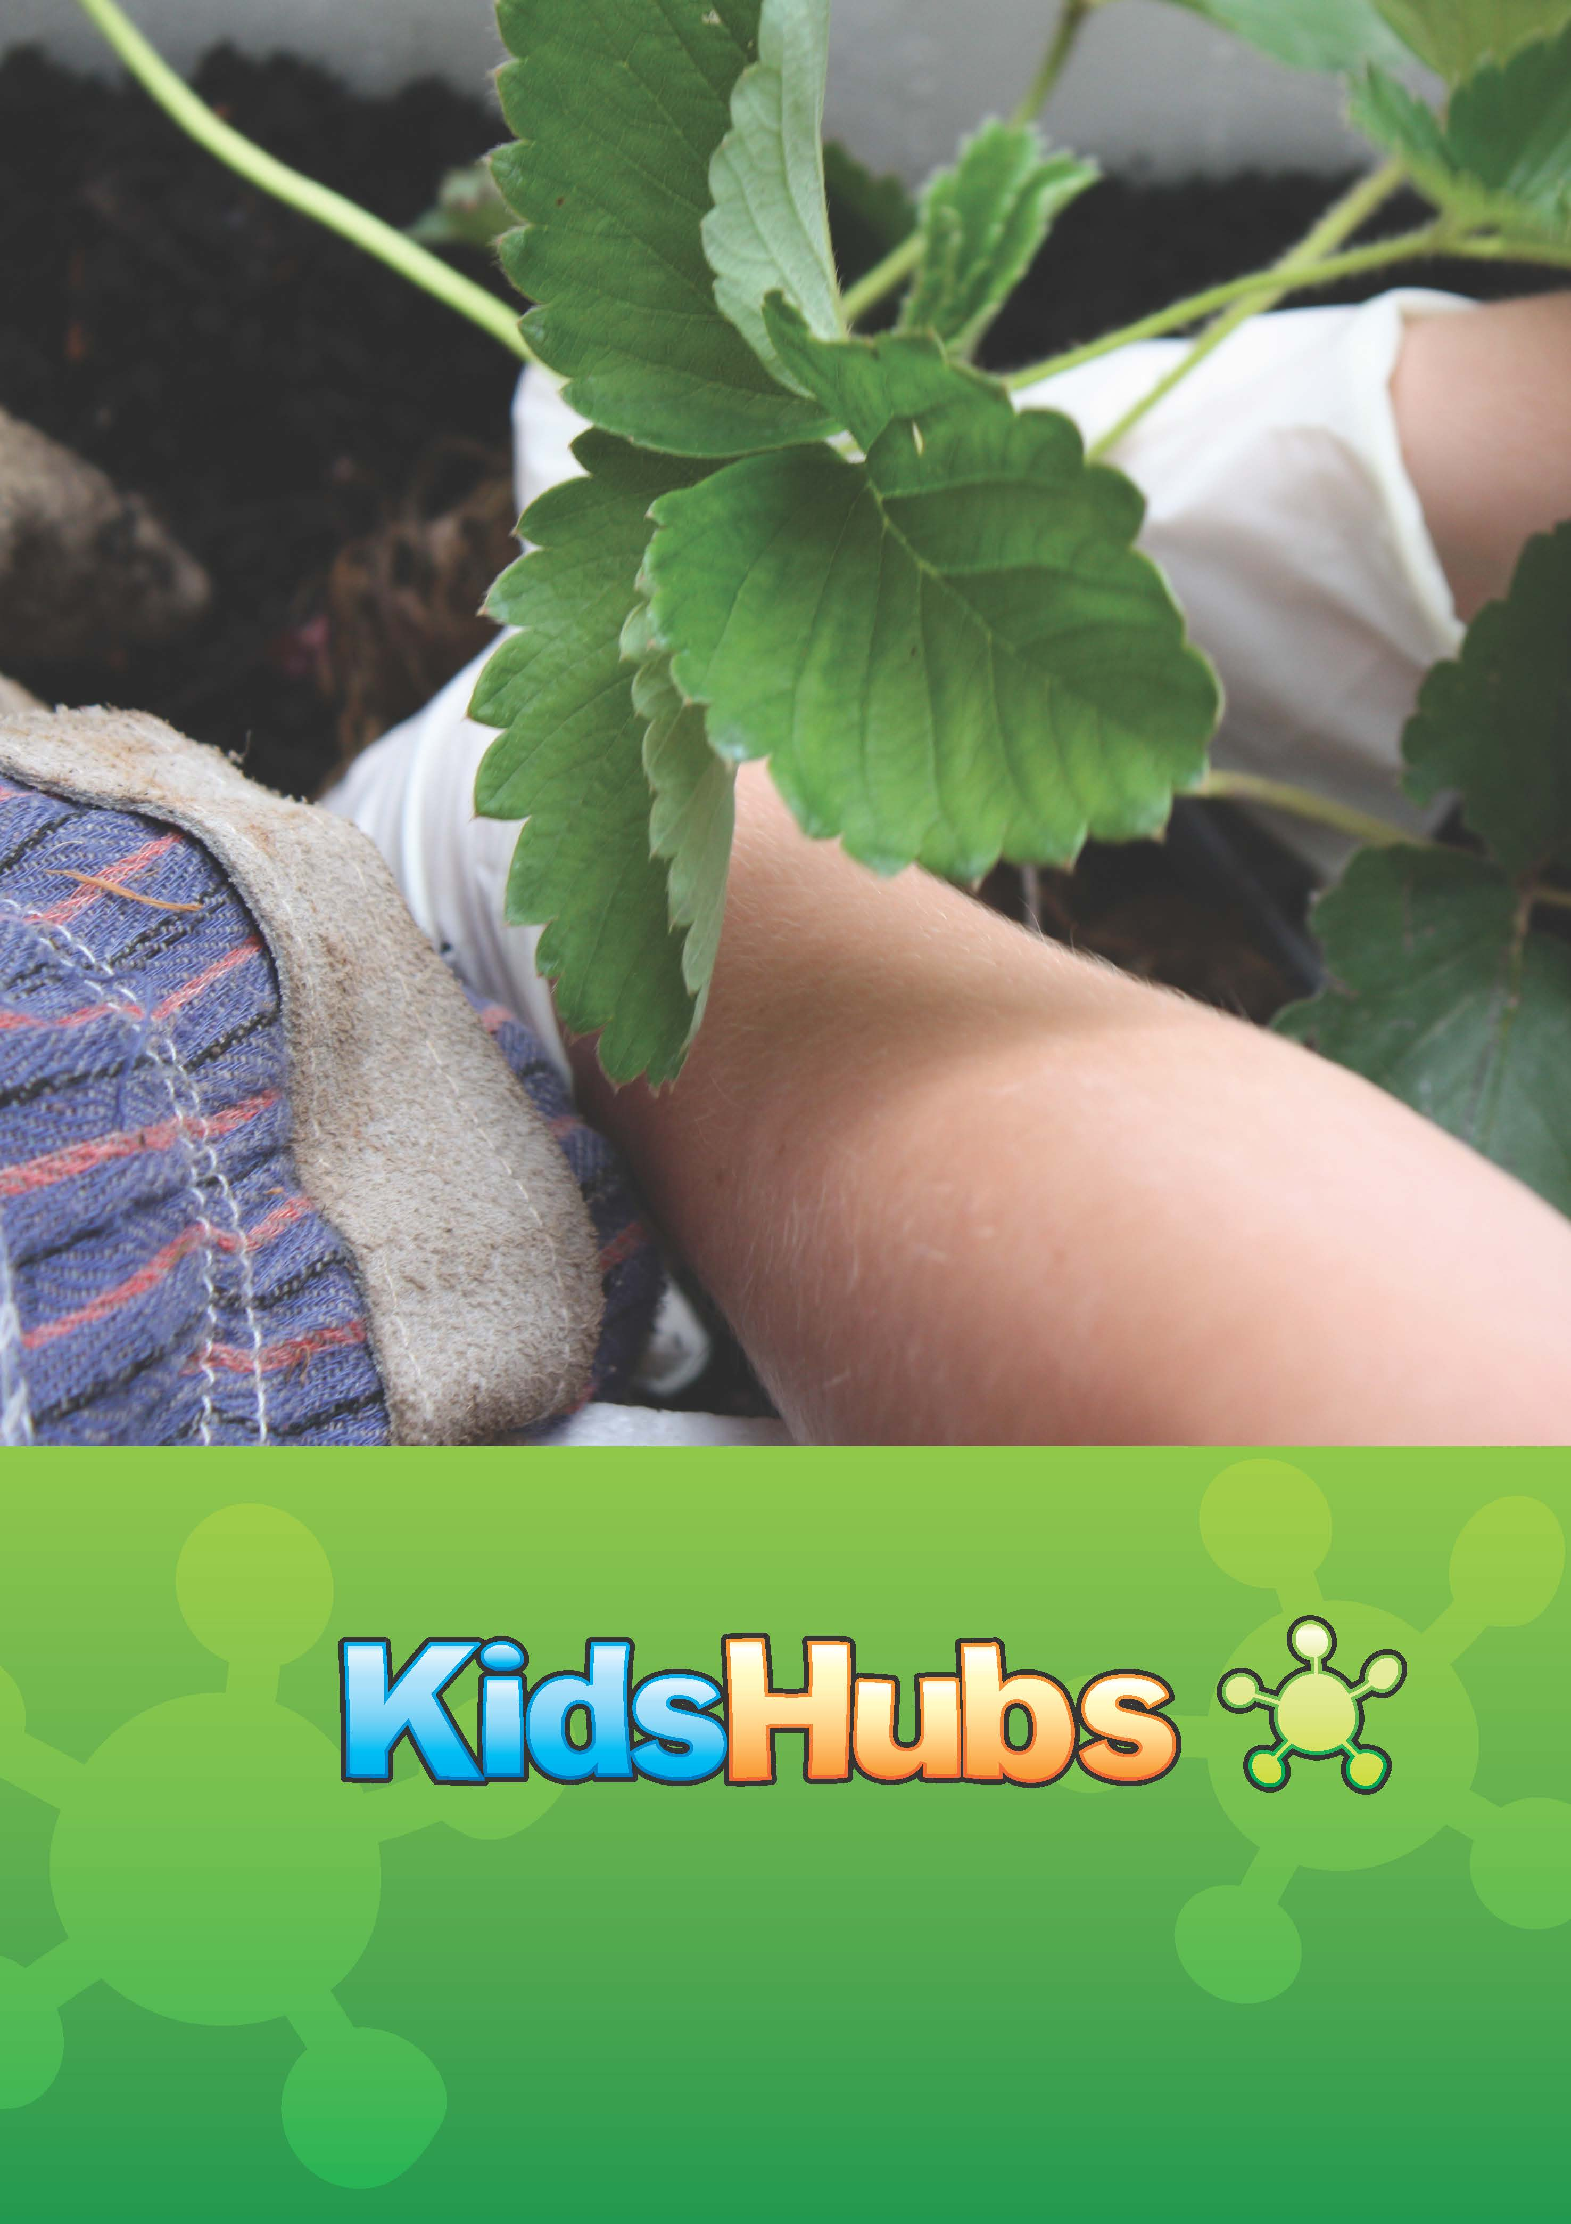
Guía de
Horticultura

INTRODUCCIÓN A KIDSHUBS

KidsHubs es un programa global gratuito que ayuda a alcanzar y mentorear a niños y jóvenes. Puede usarse como parte de un programa o un grupo existente, en una iglesia, una escuela, un campamento o para formar un nuevo grupo en su comunidad. KidsHubs busca ayudar a los niños a aprender cómo seguir al Jesús de la Biblia al mismo tiempo que aprenden una nueva habilidad para la vida. También es una excelente manera de animar a los adultos y adolescentes a interactuar y discipular a los niños. KidsHubs puede estar basado en casi cualquier cosa: deportes, multimedia, fotografía, teatro, cocina, agricultura, ajedrez, música y mucho más. KidsHubs no es una organización, sino una idea libre y un movimiento.

SESIONES DE HABILIDADES DE KIDSHUBS Y CÓMO SE PUEDEN UTILIZAR
Las sesiones de habilidades de KidsHubs se pueden utilizar como complemento de una lección del currículo de la Biblia existente, como 7Maneras de BibliaMax (max7.org) con un tiempo de duración de más de dos horas. Una sesión de Habilidades de KidsHubs también podría usarse en semanas alternativas si un club está limitado a sesiones de una hora. Por lo tanto, un grupo podría hacer una lección de BibliaMax una semana y un complemento de KidsHubs la próxima semana, y así sucesivamente. Las sesiones de Habilidades de KidsHubs usadas en los campamentos podrían extenderse a tres horas mediante la introducción de actividades adicionales.

KIDSHUBTV
Junto a las sesiones de KidsHubs se encuentra KidsHubTV, un nuevo y emocionante programa de TV estilo club infantil, que refleja los grupos locales de KidsHub con una historia bíblica y un tema de habilidades demostradas por un elenco de niños junto con líderes jóvenes adultos.
Ha sido producido de forma abierta para que los productores de todo el mundo puedan tener acceso gratuito al contenido global principal. Se crearon y compartieron animaciones de historias bíblicas, títulos de segmentos animados y música para crear versiones locales del programa.
El objetivo a largo plazo de esta producción es ver programas completos y segmentos cortos producidos por KidsHubs locales y compartidos a través de teléfonos móviles y el sitio web KidsHubTV con el fin de transmitirlos si es posible.
Se espera que, como resultado de ver videos de KidsHub, se anime a los niños a participar en un grupo local de KidsHub o de la iglesia y /o visitar el sitio web de KidsHubTV. Y una iglesia que desea hacer crecer el ministerio infantil en una región (como la India) donde se proyecta el programa podría descargar lecciones bíblicas escritas para complementar cada episodio, y beneficiarse del impulso del programa.

CRECIENDO UN JARDÍN COMESTIBLE
La idea de este proyecto es ayudar a los niños a aprender sobre el cultivo de vegetales que pueden comer y compartir con otros. Los niños aprenderán que Dios hizo todo tipo de plantas y todo lo que una planta necesita para crecer o desarrollarse. También experimentarán la forma en que Dios desarrolla nuestra fe en Él. La Biblia es rica en metáforas de jardinería que explican nuestra conexión profunda y permanente con nuestro Dios viviente. El capítulo 15 de Juan es la base de esta Guía de KidsHubs. A medida que los niños aprenden sobre las semillas y el suelo, también aprenderán cómo ellos mismos están unidos a la vid de Jesús y pueden dar fruto cuando están unidos a Él diariamente.
Los niños también aprenderán a investigar los vegetales que crecen mejor en su contexto, hacer trabajo práctico, planificar y trabajar juntos como equipo. El proyecto puede dar como resultado una huerta escolar comunitaria o local en la que otros en el vecindario contribuyan y trabajen. Puede ser un huerto portátil en bañeras o cajas de poliestireno que los niños pueden llevar a casa, o una huerta de la iglesia en que muchos puedan contribuir y beneficiarse.
Estas 10 sesiones podrían repartirse en 20 semanas, ya que es el tiempo que puede llevar comenzar a cosechar. Algunas semanas podrían pasar trabajando en el jardín y luego deteniéndose para orar. Piense en cultivar algunas verduras antes de comenzar su proyecto de huerto de verduras KidsHubs para que tenga más plantas maduras listas para colocar en el jardín y pueda cosechar temprano.

Algunos cultivos de crecimiento rápido son:

Berro
Lechuga
Mostaza
Verduras orientales
Rábano
Cebollín
Espinaca
Nabo

Que necesitarás
Herramientas de jardinería
Semillas y plántulas de hortalizas
Suelo y, si es necesario construir camas de jardín, madera para crearlas.
Ayuda de adultos para trabajar con abejas

Preparación
Explore la Biblia: se puede hacer cuando sea que funcione para su grupo.
Consejo: el estudio de la Biblia podría realizarse junto a las herramientas y el suelo, etc., para que los niños no se distraigan con el deseo de seguir con la siembra, el deshierbe, etc. Alternativamente, piense en maneras de usar las cosas a su alrededor para ilustrar y explorar el pasaje bíblico.

Todos los temas enumerados son solo sugerencias de formas de explorar la Biblia mientras se establece un huerto. Seleccione las sugerencias, preguntas y actividades apropiadas para el grupo de niños y el tiempo disponible. Es genial recordar que en la jardinería con los niños los "momentos enseñables" surgirán naturalmente. Pídale a Dios que le prepare para estos momentos y darle las palabras para decir.

Jardín
Antes de comenzar, busque un lugar cercano a donde usted se encuentra. Si tiene contactos en una escuela local, el grupo comunitario o el consejo, averigüe si es posible crear un jardín de vegetales y/o si hay un terreno común que pueda usarse. Pueden ayudar proporcionando consejos, plantas, dinero u otra asistencia. O su iglesia puede tener espacio para construir un jardín. Alternativamente, las cajas de poliestireno reciclado (algunas veces usadas para transportar vegetales al mercado) se pueden usar para crear jardines portátiles. Encuentre otros adultos que sean hábiles jardineros y constructores útiles para ayudar. Aquí hay algunas cosas para considerar:
- Ubicación: idealmente, el huerto debería ser de fácil acceso y obtener buena luz solar. Las hortalizas de raíz y las verduras de hoja necesitan un mínimo de 2-4 horas de luz solar, las verduras de fruta requieren de 4-6 horas. Idealmente, si puede elegir entre la luz del sol de la mañana o de la tarde, elija el sol más suave de la mañana.
- Agua: asegúrese de tener acceso al agua limpia y fresca cerca de su huerta.
- Tamaño: comience poco a poco y haga que el huerto vegetariano sea lo más productivo posible. Siempre puedes expandir tu jardín más tarde. En dos metros cuadrados pueden cultivarse una buena variedad de vegetales y hierbas.
- Aves e Insectos: estos son polinizadores y comen insectos indeseados que atacan a sus plantas. Intente crear un mini ecosistema que atraiga a las aves y los insectos benéficos. Los árboles frutales, las flores fragantes y las hierbas incorporadas en su jardín pueden ayudarlo.
- Suelo: el suelo franco arenoso es el mejor para los vegetales. El compost hecho con restos de cocina y desechos de jardín alientan a los gusanos, ayudando a desarrollar una textura friable adecuada para las verduras. El compost y el estiércol también son excelentes fertilizantes que crean nutrientes en el suelo que promueven el crecimiento saludable de las verduras.
- Drenaje: en suelo arcilloso o de turba, el agua puede estancarse y podrir las raíces si no drena bien. Por otro lado, si el suelo es muy arenoso, el agua drenará demasiado rápido como para que las plantas absorban la humedad.
- Control de plagas: tanto como sea posible evite el uso de pesticidas. Investigue alternativas naturales tales como plantas particulares, por ejemplo, margaritas de piretro, caléndulas como plantas compañeras, para disuadir a las plagas.
- Consejo de plantación: si es posible, plante algunas plantas de crecimiento rápido (hierbas, brotes, lechugas, etc.) para que los niños tengan algo que cosechar cuando llegue a la Lección 9 sobre "Cosechar".

Jardines portátiles
Recoja las ollas desechadas o recicle cajas de poliestireno para cultivar vegetales. Asegúrese de que haya muchos agujeros en el fondo del contenedor para que el agua pueda drenar. Las ollas se pueden poner en un platillo para contener un poco de agua que se absorbe gradualmente. ¡Esto también ahorra desorden!

Camas de jardín construidas o levantadas
Use madera para crear jardineras elevadas que se pueden colocar en cualquier lugar, o simplemente prepare una porción de tierra para el huerto. Trate de mezclar compost y fertilizantes naturales como abonos (los excrementos de pollo, al ser pequeños, son geniales) para enriquecer el suelo. Coloque mantillo (paja o material de hoja podrida) en la parte superior del suelo y alrededor de las verduras para desalentar las malas hierbas y evitar que el suelo se seque.
Busque en Internet cientos de sitios sobre la creación de un huerto.

SesIÓn 1 | preparANDO EL SUELO

PENSAMIENTOS PARA EL LÍDER
Esta lección trata sobre darles a los niños la oportunidad de aspirar y considerar una relación con Dios. La intención es permitir que los niños exploren dónde están con Dios. ¿Quieren responder a su mensaje? Mientras trabaja con el suelo con los niños de su grupo, piense en cómo el suelo podría ayudar a describir nuestros corazones y nuestras actitudes hacia Dios.

EXPLORE LA BIBLIA
Mateo 13: 1-9 y 18 – 23 ‘Parábola del Sembrador’
Mientras lee el pasaje de la Biblia con tu grupo, muévase a diferentes partes de su jardín para que pueda recoger el suelo, sostener las semillas, etc.
- En la historia, el sembrador planta POR TODAS PARTES... en todo tipo de suelo. ¿En qué se diferencia eso de cómo plantamos en este jardín?
- ¿Qué nos dice eso acerca de Dios como nuestro Sembrador? (Él quiere que todos lo conozcan).
- ¿Qué nos dice esto sobre el mensaje de Dios sembrado en todas partes en el campo, caminos, etc.? (No sabemos cómo responderán las personas a Dios cuando oigan hablar de Él. Solo Dios lo sabe, pero todos deberían tener la oportunidad de oír).

Tal vez solo use estas 2 o 3 preguntas:
- ¿Cuál es el mejor tipo de suelo en la historia?
- ¿Qué tipo de suelo queremos ser en esta historia?
(¿Queremos que nuestra vida sea estrangulada por las malas hierbas, por las cosas de este mundo o queremos ver una cosecha de otros viniendo a conocer a Jesús?)
- ¿Qué necesitaríamos para ser ese tipo de suelo?
(Ore pidiendo a Dios: ayúdame a escuchar con atención cuando se lea la Biblia, a estar abierto a escuchar a Dios a través de otros cristianos).

• ACTIVIDADES COMO TRABAJAR EN EL JARDÍN JUNTOS
Observación
- Mire diferentes suelos.
- Pruebe qué suelo es mejor para cultivar la misma semilla en cualquier tipo diferente de suelo que pueda encontrar.
Discusión
- Discuta, ¿qué suelos serían mejores para cultivar plantas?
Práctica
- Prepare el suelo para el jardín. Esto puede significar desherbar, voltear el suelo para aireación, agregar estiércol, usar herramientas, hacer etiquetas para las plantas, etc.
Dato
- “Hay tres tipos comunes de suelos: limo, arcilla y arena.
La capacidad de los diferentes tipos de suelo para retener la humedad y mantener la vida se ve afectada por el tamaño de sus partículas. La arena tiene el tamaño de partícula más grande y, por lo tanto, se esfuerza por mantener la humedad, mientras que la arcilla tiene el más fino y tiende a anegarse.
El suelo ideal es franco arenoso, que combina las fuerzas de cada tipo de suelo para crear un super suelo. Compuesto de una mezcla de 40% de arena, 40% de limo y 20% de arcilla, es capaz de retener los nutrientes y de drenar el agua.”
(pg. 8 The Little Veggie Patch Co, Capomolla and Pember 2011).
Sin embargo, cultivar vegetales requiere un buen suelo que sea cultivado continuamente y nutrido mediante la adición de compost y fertilizantes naturales, y mantenido libre de piedras y malezas.
Reflexión
- ¿Qué necesitarías para ser el mejor tipo de suelo del que habla la historia de la Biblia? (Ore pidiendo a Dios: ayúdame a escuchar con atención cuando se lea la Biblia, a estar abierto a escuchar a Dios a través de otros cristianos).

SesiÓn 2 | seMILLAs

PENSAMIENTOS PARA EL LÍDER
Esta sesión ofrece una gran oportunidad para maravillarse de lo grandioso que es el Dios Creador, y de las increíbles cosas Él que ha hecho. Pero esto es solo el principio. Cada momento pasado en el jardín con niños puede ser una gran oportunidad para maravillarse con lo que Dios ha hecho y cuán intrincados e increíbles son Sus designios.

EXPLORE LA BIBLIA
Marcos 4: 26 – 29 Leer o representar juntos la historia de la Biblia
- ¿Qué sucede en la historia que Jesús contó?
- ¿Qué es sorprendente acerca de las semillas? (Dios ha hecho estas pequeñas cápsulas con todo lo que necesitan para crecer y convertirse en una gran planta).
- ¿Qué pregunta tenía el agricultor?
- ¿Cómo le responderíamos? (Dios hace que las plantas crezcan. Dios está detrás y está a cargo de todo lo que vemos a nuestro alrededor)
- ¿Qué nos dice la historia de Jesús sobre el reino de Dios? (Es Dios quien tiene el control de todo. Hace que las plantas crezcan y nos hace creer en Él y crecer como Él. Él es quien hace que esto suceda).

ACTIVIDADES COMO TRABAJAR JUNTOS EN EL JARDÍN
Observación
- Haga coincidir algunas semillas con algunas plantas o vegetales cultivados.
- Ponga algunas semillas pequeñas de crecimiento rápido (por ejemplo, alfalfa, frijol, maíz, etc.) sobre algodón húmedo en un recipiente pequeño/taza y observe cómo crecen durante la semana.
Discusión
- Variedad: ¿qué tiene de asombroso una semilla?
- Nombrar o catalogar semillas: cuando las semillas se recolectan al final de la temporada de cada planta, ¿por qué deberían colocarse en sobres con nombre?
Práctica
- Plante semillas y plántulas en el jardín usando cartones de huevos (de cartón), o papel periódico doblado en forma de tazas, o rollos de papel higiénico cortados por la mitad y colocados en una bandeja. Rellene con tierra. Una vez que las plántulas se han desarrollado, trasplántenlas al suelo.

Dato
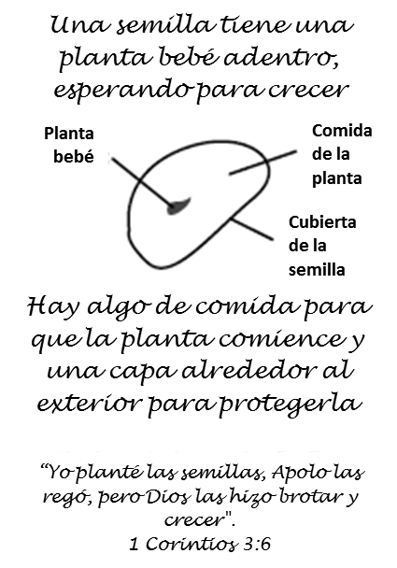
- Muéstreles este diagrama de una semilla y lo que está dentro de ella (de la página 3 del folleto "Dios en el jardín"). Explique cómo Dios hizo cada semilla con una planta bebé dentro esperando para crecer. Dios hizo la semilla para que esta planta bebé esté rodeada por su propio alimento vegetal especial para ayudarla a crecer cuando sea plantada por primera vez. Hay un recubrimiento o una capa más dura alrededor de la semilla para protegerla. Dios hizo la semilla con todo lo que necesita para crecer. Simplemente necesita aire, agua, sol, tierra y cuidado cuando sale de su caparazón protector.
Reflexión
- ¿Qué es lo más sorprendente de cómo Dios diseñó nuestro cuerpo?

SesiÓn 3 | rAÍCEs

PENSAMIENTOS PARA EL LÍDER
Hablar sobre 'raíces' proporciona tantos enlaces a nuestras vidas. Disfrute ayudando a los niños a hacer conexiones. Por ejemplo, tratamos de eliminar malezas cuando están pequeñas y las raíces son pequeñas. De la misma manera, tratamos de reconocer el pecado en nuestras vidas desde el principio y nos arrepentimos rápidamente.
Raíces profundas en Dios significan que no somos sacudidos por las tormentas de la vida tan fácilmente. Las raíces continúan creciendo; cuantas más raíces más fuerte y más estable es la planta. Nosotros también deberíamos cultivar activamente nuestras raíces en Dios, nutrir nuestra relación con Él, leer Su Palabra, hablar con Él y reunirnos con otros cristianos, etc.

EXPLORE LA BIBLIA
Colosenses 2:7
Lea el pasaje de la Biblia. Si es posible, póngase de pie alrededor de un gran árbol y pídale a uno de los niños que intente sacarlo. ¿Por qué no se mueve? Hable sobre las raíces de los árboles que crecen profundo y lejos en el suelo.

Nuestras vidas deben estar enraizadas en Dios y Sus caminos para que podamos crecer con éxito.
- ¿Dónde profundizan nuestras raíces?
- ¿Qué pasamos haciendo por mucho tiempo?

ACTIVIDADES EN TU JARDÍN JUNTOS
Observación
Saque las plantas del suelo y mire las raíces. ¿Qué podemos aprender? (Algunas raíces se comen, algunas son fáciles de extraer, otras son difíciles de arrancar. Algunas hierbas tienen raíces que se interconectan y producen nuevas hierbas a medida que se extienden las raíces -estas son las más difíciles de eliminar, etc.)
Discusión
- ¿Qué tipo de raíces comemos? (papa / batata / ñame / jengibre / cacahuetes / yuca / zanahorias)
Práctica
- Riegue las plantas
- Retire las malezas pequeñas (mientras que las raíces son pequeñas) y cuide el jardín

Dato
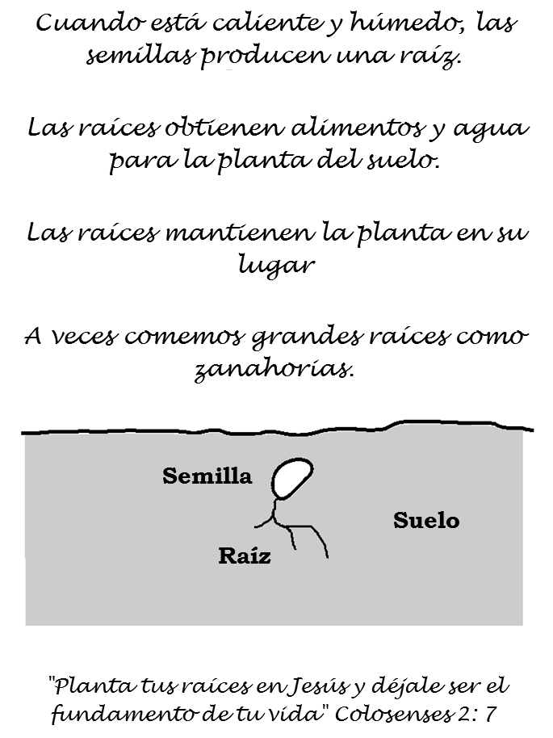
- Las raíces extraen agua y nutrientes del suelo y ayudan a que la planta se mantenga estable en el suelo.
Reflexión
- Dibuje las raíces importantes de la vida (etiquétalas). ¿Hay algo que deba cambiarse? ¿Qué pasamos haciendo por mucho tiempo (cuáles son nuestras grandes raíces)? ¿Qué comida produce esta raíz, y le está dando estabilidad? ¿Qué puede hacer al respecto en las próximas 24 horas?

SesiÓn 4 | BROTANDO LAS HOJAS

PENSAMIENTOS PARA EL LÍDER
Esta sesión no tiene actividades para que los niños caven o planten o deshierben. Sin embargo, si necesita hacer trabajos de jardinería, haga que los niños lo ayuden.

La salud de una hoja generalmente indica la salud de una planta. Una vez más, ¿qué conexiones se pueden hacer con el tipo de hojas que nuestras vidas muestran? Una conexión a la clase de 'frutos del Espíritu' que Dios quiere que demostremos en nuestras vidas también podría ser llevada a cabo (Gálatas 5:22).

EXPLORE LA BIBLIA
Jeremías 17:7-8. Leer juntos
- Podemos ver si una planta está sana por las hojas. ¿Qué tan saludables estamos?
- ¿Qué debemos hacer para ser 'bendecidos' por Dios? (v 7).
- ¿De qué maneras podemos ser saludables espiritualmente? (Aprenda y escuche de Dios leyendo la Biblia, hablando con Dios, hablando y reuniéndose con otros cristianos).

ACTIVIDADES EN TU JARDÍN JUNTOS
Observación
- Si las plántulas están comenzando a aparecer, o si las semillas de algodón están creciendo (en la sesión anterior), observe las hojas, su forma y color.
- Observe las hojas de las plantas alrededor y diagnostique problemas con la planta (si corresponde). (La salud de las hojas a menudo muestra la salud de la planta. Las hojas masticadas significan que hay una oruga o un insecto que se las come, así que busque estos insectos y elimínelos. La decoloración de las hojas o el rizado de las hojas pueden significar que la planta no está recibiendo suficientes nutrientes o agua. Si no está seguro de qué insectos o enfermedades están causando que las hojas se vean "enfermas", pregúntele a un jardinero o búsquelo).
Discusión
- Discuta ¿cómo usamos las hojas? (Para comida, como material para crear objetos útiles, material para techos, crear sombra, etc.)
Práctica
- Lista de las hojas que comemos (desafío grupal).
- Diseños de hojas frotadas: coloque las hojas debajo de una hoja de papel y frótelas suavemente con un lápiz de cera o de plomo.

Dato
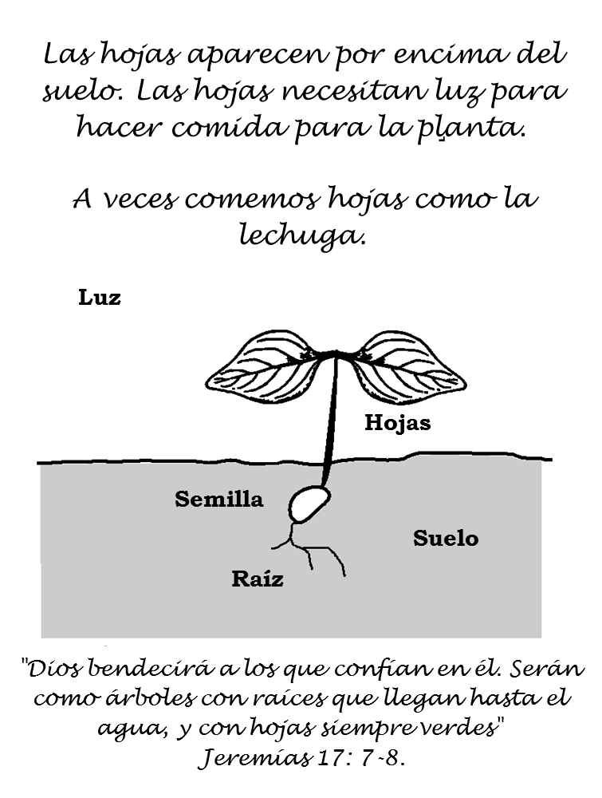
- Las hojas absorben la energía del sol y le dan energía a la planta. Busque 'fotosíntesis' para obtener más información.
Reflexión
- ¿Qué tipo de hojas estamos 'mostrando' a los demás en la forma en que hablamos, pensamos y actuamos?
- ¿Qué necesita trabajar en las próximas 24 horas?

SesiÓn 5 | CRECIMIENTO

PENSAMIENTOS PARA EL LÍDER
Las semillas se siembran con la expectativa de que se convertirán en plantas/árboles y serán beneficiosas de alguna manera. Oremos a Dios para que nuestros niños crezcan en Él y espere ver un crecimiento realista en ellos.

EXPLORE LA BIBLIA
1 Corintios 3:5-7. Leer juntos
- ¿Quién hace crecer nuestra fe en Dios? (Dios es responsable de nuestro crecimiento).
- ¿Qué nos dicen estos versículos? (Dios hace crecer la fe de las personas. Necesitamos estar listos para contarles a los demás acerca de Él. Todos tenemos diferentes maneras en que podemos hacer esto).

ACTIVITIES EN TU JARDÍN JUNTOS
Observación
- Mira las plantas en tu jardín. ¿Qué necesitan para mantenerse saludables? Verifique las plantas para ver si muestran signos de necesitar agua o más luz o más nutrientes en el suelo.
Discusión
- Pídales a los niños que piensen ¿cómo son como una planta? ¿Qué piensan que nuestros cuerpos necesitan para crecer sanos y fuertes?
(Aire limpio para respirar y agua para beber, alimentos saludables como frutas, verduras, granos y legumbres/frijoles).
- ¿Qué otras cosas nos ayudan a crecer?
(Familia feliz, buenos amigos, jugar afuera, deportes y juegos, aprender en la escuela/ obtener una educación, dormir bien, un lugar seguro para vivir, un hogar feliz, vecinos que se preocupan, etc.)
- ¿Qué ayuda a nuestros corazones o cuerpos espirituales a crecer sanos y fuertes?
(Saber que Dios nos ama y que Él provee para nosotros. Saber que Dios promete estar siempre con nosotros, en los buenos tiempos y en los malos. Hablar con Dios en oración y leer acerca de Él y cómo quiere que vivamos, en la Biblia. Reunirse con otros que siguen a Jesús (en la iglesia u otro grupo). Experimentar el amor y el cuidado de Dios a través de otras personas que siguen a Jesús. Saber que podemos contarles a otros sobre Él y mostrarles el amor y cuidado de Dios.

Práctica
- Cuide a las plantas que está cultivando. Es posible que algunas necesiten estacas para subir y poder obtener más luz solar y aire para mantenerlas saludables.
- Experimento: elija algunas plantas para no cuidar y abandonar durante unas semanas. Compare estas plantas con las que ha cuidado después de algunas semanas.
Dato
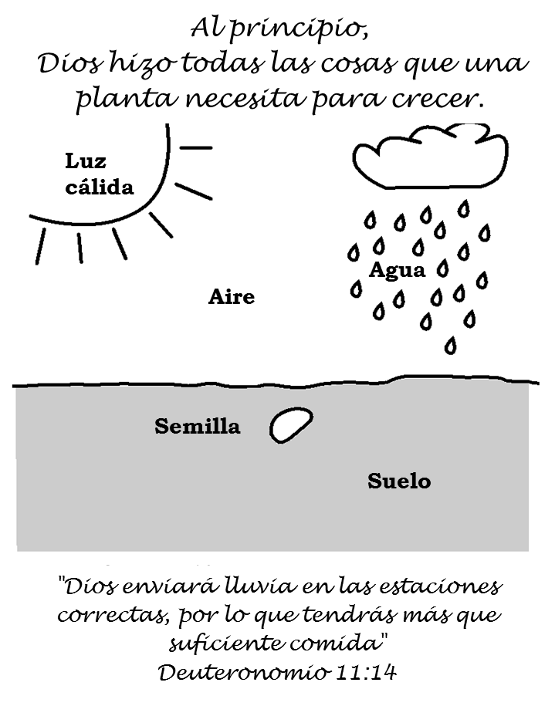
- ¿Cuáles cuatro cosas necesita una planta para crecer?
Reflexión
- ¿Cuán saludable están nuestras vidas espirituales? ¿Qué tenemos que hacer para mantener nuestras vidas espirituales en crecimiento? (Lea la Biblia regularmente, ore, reúnase con otros cristianos, etc.)

SesiÓn 6 | PODAR PARA SER FRUCTÍFERO

PENSAMIENTOS PARA EL LÍDER
La poda puede causar daño donde se realiza. La respuesta de la planta a la poda puede estar a cierta distancia del corte hecho por los podadores. ¿La poda de Dios en nuestras vidas causa daño o dolor? ¿Promueve el crecimiento en otras partes de nuestras vidas?

EXPLORE LA BIBLIA
Juan 15:1-6. Léanlo juntos
Dios es el jardinero y nosotros somos las ramas. Dios nos adorna y disciplina. Necesitamos estar conectados con Jesús.

- ¿Cómo poda Dios nuestras vidas? ¿La poda es buena o mala?
- ¿Cómo queremos ser fructíferos?
- ¿De qué tipo de fruta está hablando Jesús?
- ¿Cómo nos mantenemos conectados con Jesús (a la vid)?

ACTIVIDADES EN TU JARDIN JUNTOS
Observación
- Mire una vid o una planta sin podar.
- Encuentre una planta que pueda podar. Explique por qué poda y demuestre cómo hacerlo.
- De ser posible, muestre un árbol fructífero que no haya sido bien podado (por ejemplo, muestre enfermedad o fruta deformada).
Práctica
- Poden plantas y desyerben en el jardín juntos.
- Reúna las podas y compóntelas si están sanas, y queme o elimine adecuadamente cualquier recorte enfermo.
Discusión
- ¿Cómo nos sentimos al podar un árbol / planta?
- ¿Estamos seguros de que estamos haciendo lo correcto? ¿Por qué o por qué no?
- ¿Qué es lo mismo y qué es diferente acerca de Dios podando nuestras vidas? (Él sabe lo que está haciendo, Él ve el final desde el principio. Él trata a todos cuando lo necesitan. Él ve la imagen completa de nuestras vidas y cómo nos está transformando a su semejanza, tal como un jardinero mira el árbol entero cuando lo están podando)

Dato
- El propósito de podar las ramas de los árboles frutales es abrir la estructura del árbol para que el aire y la luz puedan pasar entre las ramas. Típicamente, se desea una forma de vaso abierto. Esto no solo ayuda al árbol a producir frutos con más éxito, sino a resistir enfermedades. Si se permite que la enfermedad crezca, la planta entera y la cosecha de frutos se ven afectadas.
- Una vid o árbol podado concentrará sus esfuerzos en menos fruto y producirá una cosecha más saludable y de mayor calidad.
Reflexión
- ¿Qué sería tener a Dios como podador y jardinero de tu vida?

SesiÓn 7 | fertilizAr

PENSAMIENTOS PARA EL LÍDER
Fertilizar con compost y/o estiércol nutre las plantas. Esto es particularmente necesario en un ambiente hostil. El mantillo es especialmente importante durante las estaciones secas o la sequía. ¿Cuánto tiempo y esfuerzo gastamos alimentándonos con recursos espirituales a medida que entramos en entornos hostiles donde Satanás intenta dominar? Se trata de recordarnos que todos debemos arrepentirnos y ser salvos, o sufrir un juicio eterno. También ilustra por medio de la figura de la higuera estéril que necesitamos cultivar nuestra vida espiritual si no está dando fruto: fertilizando, cavando a su alrededor, otorgándole una atención extra.

EXPLORE LA BIBLIA
Lucas 13:5-9. Lean juntos y/o actúen
- ¿Qué pasó en esta historia bíblica?
- ¿Qué quiere el propietario que haga la higuera?
- ¿Qué piensa el jardinero que el árbol necesita? (tiempo, fertilizante y cuidado)

ACTIVIDADES EN TU JARDÍN JUNTOS
Observación
- Muestre a los niños algunos tipos diferentes de fertilizantes naturales y cuidado del suelo, por ejemplo, abonos animales, granjas de lombrices y compostaje (lo que sea apropiado en su región).
Y/o
- Observe las plantas que aún no han fructificado, o que no parecen ser muy productivas. Discuta lo que creen que debe hacerse con ellos. Alternativamente, si puede observar plantas muy fructíferas, discuta por qué les está yendo tan bien.
Discusión
- Discuta los diferentes tipos de fertilizantes naturales a los que tiene acceso con los niños. ¿Qué necesitas hacer para recogerlo o hacerlo? (Por ejemplo, crear su propio montón de compost o granja de lombrices rojas californianas).
Práctica
- Prepare un poco de compost, mezclando desechos verdes (recortes frescos y desechos vegetales) con estiércol animal (cerdo, oveja, vaca, pollo, cabra, etc., pero no heces humanas); y desperdicios marrones (hojas secas, pedazos reciclados de periódico / cartón). Recuerde que hacer compost para que esté listo para colocar en el jardín lleva entre 3 y 8 semanas, dependiendo del calor y la humedad (consulte Hecho, abajo).
- Hacer 'té' de estiércol para alimentar las hojas de las plantas. Coloque una mezcla de estiércol animal en un paño viejo, ate la parte superior y sumerja la bolsa en un cubo grande de agua, dejándola en remojo durante 3 a 7 días. Luego, use esto como un fertilizante concentrado. Debe diluir esto con agua. Verifique las proporciones. Riegue las hojas de las plantas con esto. Funciona rápidamente como un "tónico" para aumentar los nutrientes en la planta. La planta puede absorber los nutrientes a través de las hojas y en todo su sistema. Coloque el estiércol de la "bolsa de té" directamente alrededor de una planta más grande como compost y excave en el suelo.
Dato
- Cuanto mayor sea el calor y la humedad, menor será el tiempo que lleva crear un compost natural para poner en su jardín como fertilizante. Cuanto menor sea la temperatura, y cuanto más seco sea el aire, más tiempo tardará en estar listo. Durante el invierno puede tomar 3 meses, en verano podrían ser de 3 semanas. El compost necesita este tiempo para madurar, de modo que sea mezclado bien por los insectos, microorganismos y lombrices que se alimentan de los ingredientes. Ellos los mezclan y procesan de modo que sea más fácil para las plantas usarlos como alimento.
Reflexión
- ¿Hay alguna planta en el jardín que refleje dónde estamos con Dios? ¿Nos arrepentimos y permanecemos tan cerca de Dios que nos está ayudando a producir 'buenos frutos'? ¿O necesitamos atención y ayuda para llegar allí? ¿Cómo nos parecemos o no a una planta en particular en el jardín?

SesiÓn 8 | pLAGAs

PENSAMIENTOS PARA EL LÍDER
Vivimos lado a lado con los no creyentes. Puede que no seamos capaces de distinguir quiénes son los elegidos de Dios, porque él nos ha hecho a todos de manera diferente, y Dios es el juez. Debemos mantener nuestras actitudes y valores claramente arraigados en Cristo mientras estamos entre los incrédulos, a quienes Dios entresacará cuando coseche. Nuestra responsabilidad es garantizar que nuestra propia relación con Dios sea verdadera y garantizar que aquellos que quienes nos rodean también conozcan la manera de tener una relación aceptable con Dios.

EXPLORE LA BIBLIA
Mateo 13:24-30, 36-43. Leer juntos y/o actuar
- ¿Cómo puede un jardín ayudarnos a entender el gran plan de Dios (que incluye el final de los tiempos, cuando Jesús regrese, etc.)?
- ¿Por qué las malezas son tan frustrantes? (Siguen regresando, entran entre las buenas plantas y pueden arruinar lo bueno que hay en un jardín, etc.)
- ¿Qué hace Dios con las malas hierbas? (Él juzga a quienes son las 'malezas' y decide cuándo y qué hacer con ellos. No es nuestro trabajo juzgar a los demás. No sabemos cuándo o si alguien dará fruto para Dios).

ACTIVIDADES EN TU JARDÍN JUNTOS
Observación
- Desentierre las raíces de una planta beneficiosa y una maleza que estén enredadas. Intenta separarlos y deshacerte de las raíces de la hierba.
(De la misma manera necesitamos encontrar el pecado en nuestra vida, nombrarlo y confesarlo y deshacernos de él con la ayuda de Dios. No seamos vagos acerca de nuestro propio pecado. Pero NOTE: el pasaje es más acerca de que Dios es el juez, y Él nos dará tiempo para dar fruto en nuestras vidas para mostrar que somos parte de su familia / reino. Él es paciente y está dispuesto a esperar que todos vengan a Él como sea posible.)
Práctica
- Identifique y saque malezas. Ayude a los niños a tener cuidado con las malas hierbas enredadas en plantas buenas. Queme las malas hierbas si es posible /practicable.
Discusión
- ¿Cómo se siente tener un jardín libre de malezas?
- ¿Cuáles crees que serán los efectos?
- ¿Crees que volverán?
- ¿Qué las detendrá?
- ¿Qué hace que una maleza sea diferente a una buena planta?
Dato
- Cómo detener las malas hierbas: es bueno sacarlas antes de que florezcan / produzcan semillas. Si puede identificar las malezas cuando son plántulas, es más fácil sacarlas. Las malas hierbas tienen mucho éxito en reproducirse sin agregar ningún beneficio a un jardín. Pueden ser dañinas (por ejemplo, ciertas malezas en un campo donde las vacas pastan pueden causar enfermedades en el ganado). Las malezas compiten por la luz del sol y los nutrientes con las buenas plantas.
Reflexión
- Si no debemos juzgar a los demás, ¿qué podemos hacer para ayudarnos unos a otros a dar buenos frutos?

SesiÓn 9 | COSECHA

PENSAMIENTOS PARA EL LÍDER
Lo mejor es que tengas algo que cosechar en tu jardín antes de hacer esta lección.

- Si hay tiempo, podría ser bueno hablar con los niños sobre las formas de 'cosechar', Por ejemplo, cómo presentamos una actitud cristiana en nuestras familias, comunidades o en la escuela; cómo les hablamos a otros acerca de Jesús, y luego, dando el siguiente paso, ¿cómo les pedimos que se comprometan a seguir a Jesús? Tal vez trabaje a través de un simple 'tratado' que comparta el Evangelio con los niños y los lleve a través de una Oración de Creyentes.
O
- Haga que los niños hagan un dibujo de una planta, que los represente, y muestre cómo Dios nos da su Palabra y su Espíritu Santo para ayudarnos a crecer (luz, agua, tierra). Nuestras raíces están conectadas con Jesús y esto nos ayuda a crecer más como él. Nuestras flores y frutas nos muestran que ser más como Jesús hace feliz a Dios. ¿Son una señal de que lo estamos siguiendo, etc.?
- Bríndeles a los niños la oportunidad de usar la "metáfora del jardín" y descubra formas de explicar su amistad con Dios usando los temas del jardín que se han tratado en cada sesión hasta el momento. Podrían cultivar un jardín con un compañero y compartir sus historias de cómo llegaron a creer o dónde están con Dios, ahora usan el jardín como una forma de explicarlo.

EXPLORE LA BIBLIA
Juan 4:34. Lean juntos
- ¿Qué es cosechar?
- ¿De qué está hablando Jesús? ¿Está hablando de agricultura o de algo más?
- ¿Cómo nos ayuda la cosecha a comprender el plan de Dios para salvar a todos? (Todos los cristianos tienen la responsabilidad de contarles a otros acerca de Jesús. Somos parte de un equipo de creyentes/seguidores que todos tienen un papel que desempeñar para que las personas conozcan y sigan a Jesús).

ACTIVIDADES EN TU JARDÍN JUNTOS
Observación
- Mire su jardín. Pídales a los niños que le digan en qué partes del jardín han trabajado y qué han hecho. ¿Quién cavó aquí? ¿Quién lo regó? ¿Quién plantó las semillas? ¿Quién hizo el mantillo?
- Lea 1 Corintios 3: 6 (Recuérdeles cuándo lo miró en la sesión sobre "Semillas").
- Diga: todos hemos tenido diferentes roles en nuestro jardín y, a veces, todos tenemos diferentes roles al compartir el mensaje de Jesús. Me pregunto ¿cuál es el papel especial al contar su mensaje que Dios tiene para cada uno de nosotros? Hoy todos somos cosechadores.
Práctica
- Involucre a los niños en 'cosechar' o recoger lo que esté listo en su jardín.
Discusión
- ¿Cómo te sientes cuando recoges/cosechas algo que has ayudado a cultivar?
- ¿Qué tiene de bueno esta cosecha hoy?
- ¿Qué parte de las plantas en crecimiento le gustó más?
- ¿Qué te gustaría probar para crecer en el futuro?
- ¿Qué más necesitamos saber sobre estas frutas y verduras ahora que las hemos elegido? (¿Almacenamiento? ¿Preparación de alimentos? ¿Alguna maduración posterior?)
Dato
- Es mejor dejar algunas frutas y verduras en la planta hasta que estén muy maduras (mostrar y nombrar algunas), otras se pueden cosechar sin madurar y dejar que maduren (mostrar y nombrar algunas). Explica tu razonamiento sobre cómo cosechas los alimentos que crecieron con los niños. (Tenga en cuenta que esto dependerá de las plantas/vegetales que esté cultivando).
Reflexión
- ¿Queremos ser cosechadores de Dios y contarles a otros acerca de Jesús? ¿Qué podríamos hacer al respecto esta semana? ¿Hay algo que podamos hacer como equipo o con un amigo cristiano?
O
- Jesús habla de celebrar juntos después de la cosecha, acerca de las personas que celebran cuando otros acuden a él. ¿Qué sería una gran "celebración de cosecha" para nosotros?

SesiÓn 10 | ¿CÓMO ESTÁ TU CORAZÓN?

PENSAMIENTOS PARA EL LÍDER
Esta será una sesión diferente donde les dará a los niños la oportunidad de hablar honestamente sobre cómo van con Dios. ¿Lo están siguiendo, confiando y obedeciéndole? ¿Han tratado de decirles a otros y unirse en la "cosecha"?
Hay algunas preguntas tituladas 'Cavando más profundo' para aquellos niños que son más maduros en su fe y quieren ser desafiados en cómo viven para Dios.

EXPLORE LA BIBLIA
Mateo 13:1-9 y 18-23 ‘Parábola del sembrador’
Explique a los niños que van a ver la historia bíblica sobre el Sembrador nuevamente. Antes de leer el pasaje juntos, pregúnteles a los niños:
- ¿Recuerdan lo que sucede en la historia? (Vea si pueden volver a contar la historia o qué partes recuerdan).

Ahora lee el pasaje de la Biblia.

Reitere las preguntas anteriores:
- ¿Qué suelo es mejor en la historia?
- ¿Qué tipo de suelo queremos ser en esta historia?
(¿Queremos que sus vidas sean estranguladas por las malas hierbas o por las cosas de este mundo, o queremos ver una cosecha de otros que llegan a conocer a Jesús?)
- ¿Qué necesitaríamos para ser ese tipo de suelo?
(Pídale a Dios que nos ayude, a escuchar con cuidado cuando se lea la Biblia, estar abierto a escuchar de Dios a través de otros cristianos)

Ahora haga las siguientes preguntas:
¿Hemos hecho algo para trabajar en convertirnos en el mejor tipo de suelo, es decir, somos alguien que escucha el mensaje de Dios, cambia, responde y obedece?
¿Qué desafíos enfrentamos en ser el mejor tipo de suelo?
¿Qué pasó desde la última sesión? ¿Alguno de nosotros trató de contarle a otros el mensaje sobre Jesús? ¿Qué pasó?
¿Hay algo por lo que te gustaría orar con el grupo o el líder?
Cavar más profundo
Dé a cada niño un breve pasaje para leer de Santiago (vea abajo) y dígales que cada pasaje es una semilla de Dios, un mensaje para nuestros corazones. ¿Cómo respondemos? ¿Qué significa para nosotros? ¿Qué queremos hacer al respecto?

Santiago 1: 13-15
¡No culpes a Dios cuando seas tentado! Dios no puede ser tentado por el mal, y no usa el mal para tentar a otros. 14 somos tentados por nuestros propios deseos que nos arrastran y nos atrapan. 15 nuestros deseos nos hacen pecar, y cuando el pecado termina con nosotros, nos deja muertos.
Santiago 1:5
Si alguno de ustedes necesita sabiduría, deberían pedirle a Dios, y les será dada. Dios es generoso y no te corregirá por pedirle.
Santiago 1:19 -20
Mis queridos amigos, deben ser rápidos para escuchar y tardos en hablar o en enojarse. 20 si estás enojado, no puedes hacer ninguna de las cosas buenas que Dios quiere que hagas.
Santiago 2: 8 -9
Harás bien si obedeces la ley más importante en las Escrituras. Es la ley que nos ordena amar a los demás tanto como a nosotros mismos. 9 pero si tratas a algunas personas mejor que otras, has hecho mal, y las Escrituras enseñan que has pecado.
Santiago 3: 2
Todos nosotros hacemos muchas cosas malas. Pero si puedes controlar tu lengua, eres maduro y puedes controlar todo tu cuerpo.
Santiago 3:9-11
Mis queridos amigos, con nuestras lenguas hablamos tanto alabanzas como maldiciones. Alabamos a nuestro Señor y Padre, y maldecimos a las personas que fueron creadas para ser como Dios, y esto no es correcto. ¿Puede el agua limpia y el agua sucia fluir desde la misma fuente?
Santiago 3: 16-18
Cada vez que las personas son celosas o egoístas, causan problemas y hacen todo tipo de cosas crueles. Pero la sabiduría que viene de arriba nos lleva a ser puros, amistosos, gentiles, sensatos, amables, serviciales, genuinos y sinceros. Cuando los pacificadores siembren semillas de paz, cosecharán justicia.
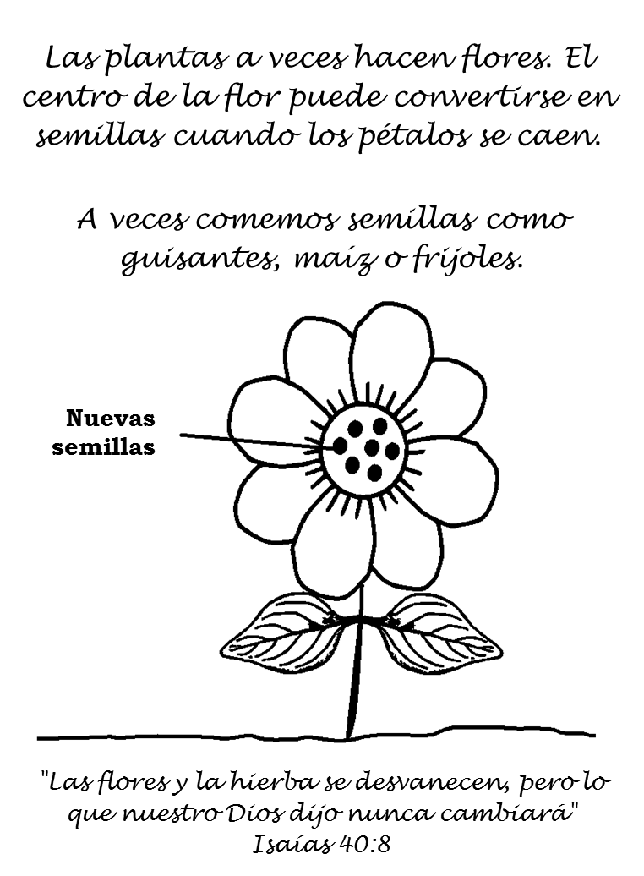
Pensamiento final para los niños en su grupo
Lean juntos Santiago 4:7-9
Anímelos a seguir creciendo en su fe en Jesús de la misma manera que ellos han cultivado vegetales. Las estaciones irán y vendrán, habrá momentos de gran crecimiento y algunos de descanso en sus vidas, algunos momentos difíciles y algunos buenos, pero se nos pide que sigamos a Jesús.

Otras opciones de actividad

- Haga una celebración comiendo la comida que se cultivó.
- Deles la comida cultivada a otros.
- Organice un tiempo de "jardín abierto" cuando los padres, amigos, líderes de la iglesia y de la comunidad puedan visitar el jardín y probar algo de lo que se ha cosechado. Los niños podían hablar por un minuto sobre lo que hacían en el jardín y cómo su conocimiento ha crecido, etc.
- Haga una lluvia de ideas con los niños acerca de algunos de los resultados de la creación del jardín, además de la cosecha. ¿Cuáles son los resultados? (Poder cooperar y trabajar en equipo, ver que su arduo trabajo da sus frutos, etc.) Los niños podrían hacer 'esculturas de cuerpo' que representen sus pensamientos. Estos también podrían presentarse en un tiempo de 'jardín abierto'.
- Los niños pueden mostrar lo que han cultivado en su jardín al colocar en una iglesia o área comunitaria, o en el tiempo de 'jardín abierto'.
- Trabajen juntos en el jardín haciendo todos los trabajos necesarios.

